 | IGLU Software  (06-20) 537-33-21  info@iglu.hu  www.IGLU.hu

Rendelői adminisztrációs program

Programfrissítések leírása – 2012

(utolsó : 12 - Rendelő – 2012-12-01 – 3.6.8 - 24. oldal )

Tartalom

1 Rendelő – 2012-01-01 – 3.6.4 4
1.1 OEP törzsek frissítése (gyógyszer, segédeszköz – 2012. január) 4
1.2 Számlázási cikktörzsben 25 % ÁFA kulcs átállítása 27 % -ra 4
2 Rendelő – 2012-02-01 – 3.6.4a 4
2.1 OEP törzsek frissítése (gyógyszer, segédeszköz – 2012. február) 4
3 Rendelő – 2012-03-01 – 3.6.4d 4
3.1 OEP törzsek frissítése (gyógyszer, segédeszköz – 2012. március) 4
3.2 Kilencven napos gyógyszerfelírás 4
3.3 Számla paraméterek változása 6
3.4 Pénznem használat 6
3.5 Készpénz bizonylatok számlázás közben 7
3.5.1 Automatikus készpénzes bizonylat 8
3.6 Készpénz bizonylatok menüből 8
3.6.1 Bevételezések kezelése 9
3.6.2 Bevételek ellenőrzése 9
3.7 Készpénz kivételi bizonylatok 11
4 Rendelő – 2012-04-01 – 3.6.5 11
4.1 OEP törzsek frissítése (gyógyszer, segédeszköz – 2012. április) 11
4.2 Kilencven napos gyógyszerfelírás 11
4.3 Hatóanyag alapú rendelés 12
4.4 Közgyógy ellátásra jogosult gyógyszerek 13
5 Rendelő – 2012-05-01 – 3.6.5a 13
5.1 OEP törzsek frissítése (gyógyszer, segédeszköz – 2012. május) 14
6 Rendelő – 2012-06-01 – 3.6.5a 14
6.1 OEP törzsek frissítése (gyógyszer, segédeszköz – 2012. június) 14
7 Rendelő – 2012-07-01 – 3.6.5a 14
7.1 OEP törzsek frissítése (gyógyszer, segédeszköz – 2012. július) 14
7.2 Számlázásnál pénztártagi adatok és nyomtató választás 14
8 Rendelő – 2012-08-01 – 3.6.5b 14
8.1 OEP törzsek frissítése (gyógyszer, segédeszköz – 2012. augusztus) 14
9 Rendelő – 2012-09-01 – 3.6.6 14
9.1 OEP törzsek frissítése (gyógyszer, segédeszköz – 2012. szeptember) 14
9.2 Recepteken jogcím választás 14
9.3 Három havi gyógyszer két recepten 14
10 Rendelő – 2012-10-01 – 3.6.7 15
10.1 OEP törzsek frissítése (gyógyszer, segédeszköz – 2012. október) 15
10.2 Új típusú előjegyzési naptár 15
10.2.1 Új előjegyzési sor készítése, napi előjegyzés 17
10.2.2 Várólista – sor módosítása 18
10.2.3 Várólistából való törlés 18
10.3 Orvosonként a rendelési idő beállítása 19
10.4 Előjegyzések a megjelenéseknél 20
10.5 Betegkövetési lista készítése 20
10.6 GYSE szakorvosi javaslat készítése 21
11 Rendelő – 2012-11-01 – 3.6.7.b 22
11.1 OEP törzsek frissítése (gyógyszer, segédeszköz – 2012. november) 22
11.2 BNO kód ismétlése paraméterben 22
11.3 Megjelenés statisztika 22
11.4 Recept sablon bővülés 23
11.5 Korábban felírt gyógyszerek a választási listából törölhetőek 24
12 Rendelő – 2012-12-01 – 3.6.8 24
12.1 OEP törzsek frissítése (gyógyszer, segédeszköz – 2012. december) 24
12.2 Receptek hátoldalára nyilatkozat nyomtatás 24
12.3 Gyógyszer szakorvosi javaslatok lekérdezése 25

A program frissítése, (új verzió) telepítése

A program frissítés telepítése előtt ellenőrizzük, hogy a számítógépen nem fut-e a rendelői program, illetve hálózaton használva arról, hogy másik munkahelyen használják-e.
Telepítés előtt a programot be kell zárnunk!
 Frissítést követően ellenőrizzük a névjegy menüpontban a verzió dátumot.
Az egymást követő frissítések tartalmazzák a korábbi frissítések változásait, kiegészítéseit. A frissítés telepítésének menete:

Indítsuk el a letöltött (CD lemezen található, vagy az e-mail mellékletben szereplő) Rendelo__Frisites_12_01_03.exe nevű fájlt. Ha a fájlt Internetről töltöttük le, akkor azt azon számítógépen kell elindítani, amelyiken a rendelői programot használjuk.
Ha a rendelői gépen nincs Internet kapcsolat, akkor a máshol letöltött fájlt egy „pen-drive”-on, vagy CD lemezen kell átvinnünk a rendelésre használt géphez. Hálózatos környezetben csak a szerver gépen kell a frissítést telepíteni!

Telepítés indításakor az első megjelenő üzenetnél az OK gombra kell kattintani, majd a „Következő” és az „Indítás” gombot választani

Ellenőrizzük a célkönyvtárat!

Ez alapértelmezetten C:\Rendelo\ de ettől eltérő lemez betűjelek (C: helyett D:, stb.), vagy mappanevek is lehetnek. A program mappájának a helyét a rendelői program parancsikonjára jobb egérgombbal kattintva, a megjelenő menü „Tulajdonságok” pontjára kattintva tudhatjuk meg.

- 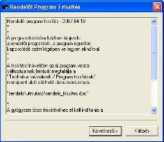 2. 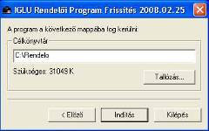

A telepítést követően a program első indítását követően megjelenik egy kérdés, hogy el akarjuk-e indítani a gyógyszer törzs, a gyógyászati segédeszköz törzs frissítését. Ez a számítógép teljesítményétől függően lehet egy-két perc, de ennél jóval több is, ha pl. a programot „pen-drive”-ról futtatjuk. Ameddig ez el nem végezzük, addig a program minden indításkor felhívja erre a figyelmet.
A művelet külön is elindítható a „Technikai műveletek / OEP alapadatok frissítése” menüpontból.

Rendelő – 2012-01-01 – 3.6.4

OEP törzsek frissítése (gyógyszer, segédeszköz – 2012. január)

Számlázási cikktörzsben 25 % ÁFA kulcs átállítása 27 % -ra

Az OEP törzsek frissítésekor a még érvényben lévő sorok esetében a termékek 25 %-os ÁFA kulcsa 27 % - ra nő, ugyanígy a saját számlázási törzsben is.

Rendelő – 2012-02-01 – 3.6.4a

OEP törzsek frissítése (gyógyszer, segédeszköz – 2012. február)

Rendelő – 2012-03-01 – 3.6.4d

OEP törzsek frissítése (gyógyszer, segédeszköz – 2012. március)

Kilencven napos gyógyszerfelírás

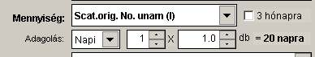

A gyógyszer felírásnál megjelent egy új kapcsoló, amivel három hónapra írhatjuk fel a készítményt. Ebben az esetben a recept nyomtatásakor automatikusan 3 recept készül, az első változatlanul, a másodikra, illetve a harmadikra rákerül a kiválthatóság dátuma.

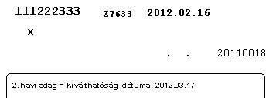

44/2004. ESzCsM rendelet

A gyógyszer rendelése
9. § (1)⁵⁸ Egy vényen csak egyféle gyógyszer rendelhető.
(2)⁵⁹ Az orvosnak a vényen a FoNo-ban vagy a hatályos Gyógyszerkönyvben, a GYEMSZI határozataiban, hivatalos közleményeiben, valamint a vonatkozó jogszabályokban feltüntetett gyógyszerneveket, illetve rövidítéseket kell alkalmaznia. Forgalomba hozatalra engedélyezett gyógyszer esetében a nemzetközi szabadnéven történő gyógyszerrendelés is megengedett. Magisztrális gyógyszerrendelés esetén a szinonim néven történő gyógyszerrendelés is elfogadható.
(3)⁶⁰
(4)⁶¹ Gyógyszert az orvos - a 2/A. §-ban foglaltak kivételével - vagylagosan, „seu” is rendelhet.
(5) Nemzetközi szabadnéven történő gyógyszerrendelés esetén az orvosnak egyértelműen meg kell határoznia a rendelt gyógyszer hatóanyag-tartalmát, gyógyszerformáját és mennyiségét is.
(6)⁶² Az orvos a GYEMSZI által egyenértékűeknek és egymással helyettesíthetőnek minősített és honlapján is közzétett gyógyszerek rendelése esetén a készítmény helyettesíthetőségének gyógyszerész felé történő letiltását - a (7) bekezdésben foglalt kivétellel - a beteggel egyeztetni köteles.
(7)⁶³ Indikáción túli gyógyszerrendelés esetén az orvos a rendelt gyógyszer helyettesítését letiltja a gyógyszerész felé.
10. §⁶⁴ Ha az orvos erős hatású, belsőleges használatra szánt gyógyszert olyan adagolásban rendel, amely a megállapított legnagyobb egyszeri vagy napi adagot meghaladja, a túllépést felkiáltójellel jelölnie és aláírásával, valamint bélyegzőjével külön igazolnia kell.
11. §⁶⁵ (1) Az orvosnak a rendelt gyógyszer mennyiségét úgy kell meghatároznia, hogy a beteg szakszerű gyógykezeléséhez szükséges legközelebbi orvosi vizsgálatig elegendő legyen.
(2)⁶⁶ Az orvos egy vényen, egyszeri kiváltásra legfeljebb 30 napra elegendő gyógyszermennyiséget rendelhet. Amennyiben a legkisebb eredeti csomagolás ezt meghaladja, a 30 napra elegendő mennyiséghez legközelebbi gyógyszermennyiséget tartalmazó legkisebb eredeti csomagolási egységnek megfelelő mennyiség rendelhető.
(3) Krónikus betegség vagy állapot kezelése során
a) amennyiben a gyógyszer tartós - előre láthatóan legalább 3 havi folyamatos - alkalmazása szükséges, és
b) a gyógyszer tartós alkalmazásától az adott beteg esetében az előzetes kezelési tapasztalat alapján megfelelő hatás várható, valamint
c) a vény kiváltására nyitva álló időtartam alatt - előre láthatóan - nem szükséges a beteg állapotának olyan orvosi ellenőrzése, amely a rendelt készítmény alkalmazását alapvetően befolyásolhatja,
az orvos a (2) bekezdéstől eltérően 30 napot meghaladó mennyiségű gyógyszert - legfeljebb 3 havi időtartamra, vényenként 1 havi mennyiségben - is rendelhet. A 30 napot meghaladó gyógyszerrendelés tényét és azt, hogy a rendelt gyógyszer mely időpontig (időtartamig) elegendő a beteg számára, a beteg nyilvántartásában rögzíteni kell.
(4) Az orvos a (2)-(3) bekezdésben foglaltaktól eltérően - kivételesen, betegellátási érdekből - a gyógyszer alkalmazásának szükségességéig terjedő időtartamra, de legfeljebb egy évre elegendő gyógyszermennyiséget rendelhet egy vényen, amennyiben
a) az a beteg különleges élethelyzetére tekintettel indokolt,
b) a gyógyszer tartós alkalmazása szükséges, és
c) a gyógyszer tartós alkalmazásától az adott beteg esetében az előzetes kezelési tapasztalat alapján megfelelő hatás várható.
(5) Az orvos a (4) bekezdés szerinti gyógyszerrendelés indokát a beteg nyilvántartásában ellenőrizhető módon feltünteti és a vény hátoldalára rávezeti, hogy a rendelt gyógyszer mely időpontig, időtartamig elegendő.
(6) Nem kell a 30 napot meghaladó mennyiség indokoltságát feltüntetni, ha az orvos a gyógyszerből egy eredeti, a 30 napra elegendő gyógyszermennyiséghez legközelebb álló mennyiségű gyógyszert tartalmazó csomagolást rendelt és az abban foglalt gyógyszermennyiség - az adagolás figyelembevételével - meghaladja a 30 napra elegendő mennyiséget.

Megjelent egy számolási sor, amivel meghatározható, hogy a felírt gyógyszer hány napra elegendő a beteg számára. Ha ez a 30 napot meghaladja, akkor az ellátási idő automatikusan nyomtatva lesz a vényen.

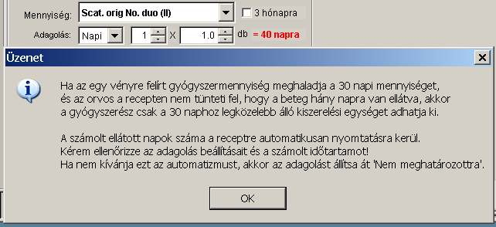

Amennyiben az OEP gyógyszertörzs nem tartalmaz információt a számoláshoz, akkor az ellátási időt szabadon kitölthetjük:

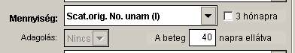

Számla paraméterek változása

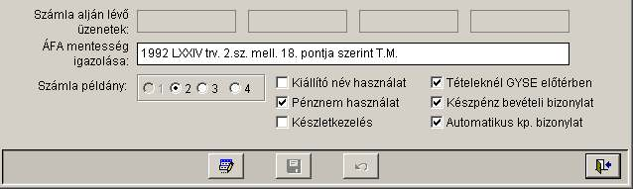

Pénznem használat = a számlákon valutanem állítható

Készpénz bevételi bizonylat = A számla modulban készpénz bizonylatok kezelése válik elérhetővé.

Automatikus kp. Bizonylat = Számla nyomtatását követően automatikus készpénz bizonylat készítése és nyomtatása történik.

Pénznem használat

A paramétert bekapcsolva a számla fejrész képernyőn állíthatóvá válik a számlán használt valutanem (egyelőre még csak Ft, és Euro.).

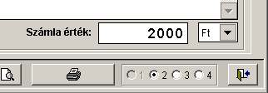

Készpénz bizonylatok számlázás közben

A számla paramétereknél bekapcsolva a készpénzkezelési bizonylatok kezelését, a számla képernyő alján megjelenik egy új nyomógomb.

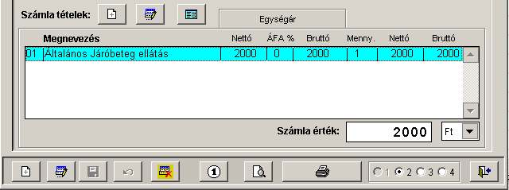

A nyomógombra kattintva a készpénzes számlához tartozó pénztári bevételi bizonylat adatai válnak kezelhetővé.

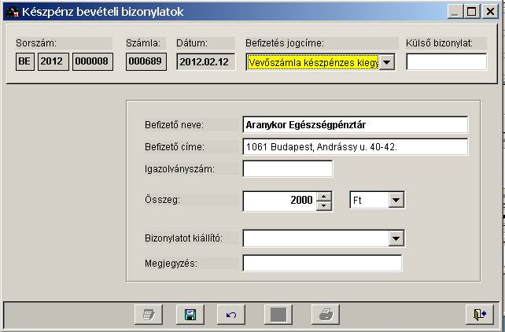

Rögzítés után a készpénz bizonylat nyomtatható, egy A4 méretű lapra három bizonylat készül.
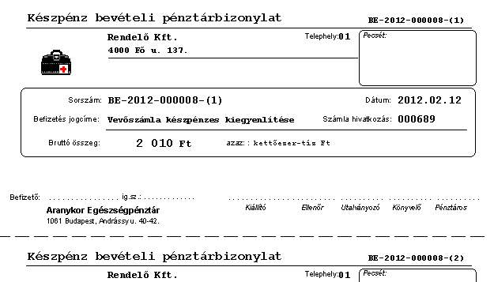

Automatikus készpénzes bizonylat

A számla paramétereknél beállítható, hogy a számla nyomtatásával egy időben automatikusan is készüljön egy készpénz bevételi bizonylat, és az a számlával együtt nyomtatásra kerüljön.
Ha ezt a paramétert bekapcsoljuk, akkor a számla nyomtatását követően (miután elfogadtuk a számla nyomtatásának megtörténtét), automatikusan elkészül a készpénz bevételi bizonylat, és annak nyomtatása is. Ezt a paramétert használva a bizonylatokat a programban nem kell külön kezelni, nem jelent többletet a számítógépes adminisztrációban.

A készpénzes bevételi bizonylat meglétét a nyomógomb megváltozása mutatja.

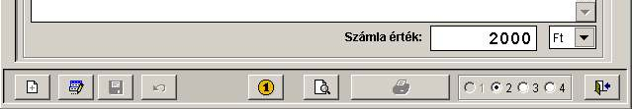

Készpénz bizonylatok menüből

A „Számlák” menüpontból elérhető a be és kivételi bizonylatok teljes kezelése, valamint azok ellenőrzése lekérdezése, listázása.

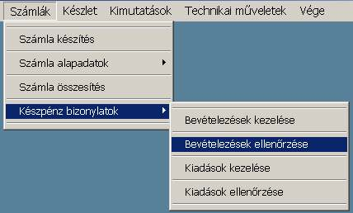

Bevételezések kezelése

Itt az eddig készült valamennyi eddig rögzített készpénz bevételi bizonylatot látjuk egy táblázatban, legfelül a legutóbbit.

Innen meg tudjuk nézni az eddig rögzített bizonylatokat, módosítani tudjuk azokat, és ismételten nyomtatásra kerülhetnek.

Az új felvitel nyomógombbal a készpénzes számláktól függetlenül is készíthető bevételi bizonylat (pl. banki készpénz, nem vevőszámla)

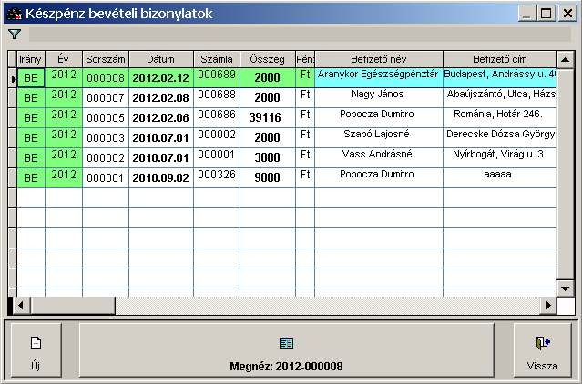

Bevételek ellenőrzése

A készpénz bevételi bizonylatok több feltétel beállításával ellenőrizhetőek. A lekérdezési eredmény egy táblázatban jelenik meg, ahonnan lista nyomtatható (összegek összesítéséhez).
A lekérdezés táblázatban megjelenő bizonylatok megnézhetőek, újra nyomtathatóak, de nem módosíthatóak!

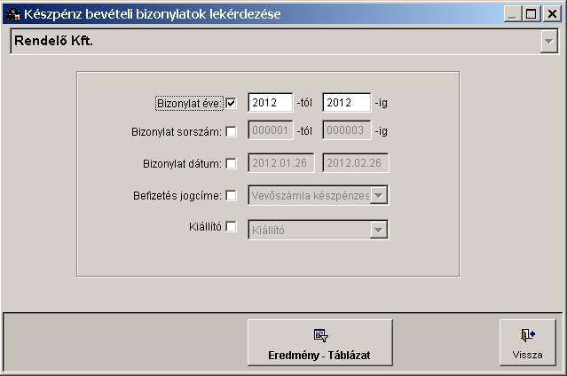

Lekérdezés táblázat

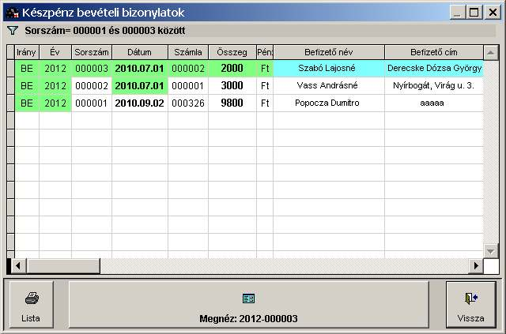

Lekérdezés listázás

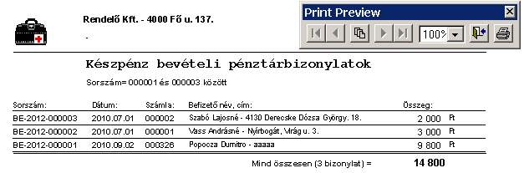

Készpénz kivételi bizonylatok

A kivételi bizonylatok kezelése, és ellenőrzése megegyezik a bevételi bizonylatokéval.

Rendelő – 2012-04-01 – 3.6.5

OEP törzsek frissítése (gyógyszer, segédeszköz – 2012. április)

Kilencven napos gyógyszerfelírás

A 90 napos vényfelírásnál változott a program használata, mivel több készítménynél a három havi adagot nem lehetett három egyforma recepten felírni.

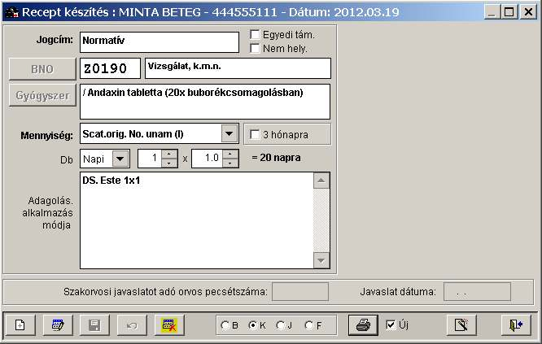

Ha a „3 hónapra” kapcsolót bekapcsoljuk, akkor a recept adatok rögzítését követően automatikusan megjelenik egy részletező képernyő. Itt a három receptnek megfelelően mindegyiken változtatni tudjuk a mennyiséget. Itt is, ha az adagoláshoz „Nem számolt értéket” választunk, akkor beírható, hogy a mennyiség hány napi adagnak felel meg.

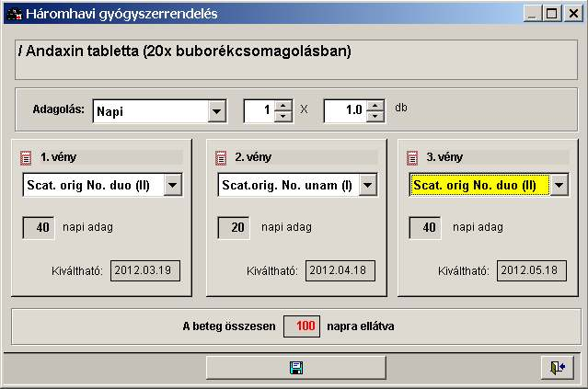

A képernyő alján lévő mentés gombbal rögzíthetjük a három recept végleges adatait, és kezdhetjük a nyomtatást.

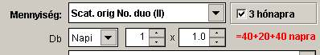

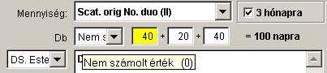

Hatóanyag alapú rendelés

44/2004. ESzCsM rendelet

http://net.jogtar.hu/jr/gen/hjegy_doc.cgi?docid=A0400044.ESC

15. § (1)⁸¹ Ha az orvos a gyógyszert a 9. § (4)-(6) bekezdése szerint rendelte - és a vényen a helyettesíthetőséget nem tiltotta meg - a gyógyszerész a gyógyszertár készletében lévő gyógyszerek közül a GYEMSZI által közzétett, egyenértékűnek és a terápia során egymással helyettesíthetőnek minősített készítmények listáján is szereplő, azonos hatóanyagú, hatáserősségű és gyógyszerformájú készítményeket a biztonságos és gazdaságos gyógyszer- és gyógyászatisegédeszköz-ellátás, valamint a gyógyszerforgalmazás általános szabályairól szóló 2006. évi XCVIII. törvény 44. §-ának (2)-(3) bekezdésében foglaltak szerint helyettesíti.

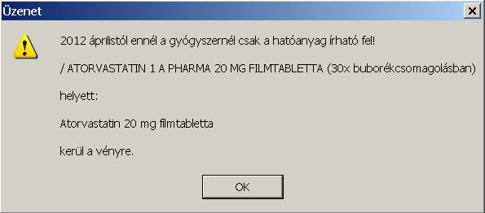

Közgyógy ellátásra jogosult gyógyszerek

OEP tájékoztató:

„A közgyógyellátásra jogosult gyógyszerkeretének megállapításához szükséges készítmények kiválasztásáról szóló 25/2006. (VI. 26.) EüM rendelet szerint 3. § b) szerint nem vehető figyelembe a gyógyszerköltség meghatározásakor az a gyógyszer, tápszer, amelynek forgalomba hozatali engedély jogosultja - a Gytv. 16. §-a (1) bekezdése alapján - a gyógyszer forgalmazásának megszüntetésére vonatkozó bejelentést tett, illetve amelynek forgalmazását még nem kezdte meg. „
„Az elmúlt időszakban sok bejelentés érkezett, hogy a közgyógyellátásban a gyógyszerkeret meghatározása során olyan készítmények lettek figyelembe véve, amelyek nincsenek forgalomban, és így a beteg a keretösszegben meghatározott összegért nem tud hozzájutni a gyógyszeréhez. Ezért április 1-jétől a közgyógykeret megállapítása során csak azok a gyógyszerek lesznek figyelembe vehetőek, illetve közgyógy jogcímen csak azok a gyógyszerek lesznek felírhatóak és kiválthatóak, amelyek a BÉVER forgalmi adatok, a nagykereskedői jelentések, illetve az OWL-n történt forgalmazási bejelentések szerint forgalomban vannak (amelynek FORGALOMBAN mezőjének értéke 1). „
„ 2012. április 1-jétől mindazok a készítmények, amelyek FORGALOMBAN mezőjének értékében 0 szerepel, nem lesznek figyelemben vehetőek a közgyógyellátás gyógyszerkeretének megállapítása során, és nem lesznek közgyógy jogcímen írhatóak és elszámolhatóak. „

A program ezt a felírhatóság ellenőrzést automatikusan elvégzi!

Rendelő – 2012-05-01 – 3.6.5a

OEP törzsek frissítése (gyógyszer, segédeszköz – 2012. május)

Rendelő – 2012-06-01 – 3.6.5a

OEP törzsek frissítése (gyógyszer, segédeszköz – 2012. június)

Rendelő – 2012-07-01 – 3.6.5a

OEP törzsek frissítése (gyógyszer, segédeszköz – 2012. július)

Számlázásnál pénztártagi adatok és nyomtató választás

A számlára külön mezőben rákerülhet a pénztártagi azonosító, valamint a számla nyomtatása is választható nyomtatóra történhet. Ezek a lehetőségek a számla paramétereknél bekapcsolható.

Rendelő – 2012-08-01 – 3.6.5b

OEP törzsek frissítése (gyógyszer, segédeszköz – 2012. augusztus)

Rendelő – 2012-09-01 – 3.6.6

OEP törzsek frissítése (gyógyszer, segédeszköz – 2012. szeptember)

Recepteken jogcím választás

Receptek felírásánál a jogcím nem csak a gyógyszer keresésénél változtatható, hanem a recept képernyőn is. Ehhez ezt a lehetőséget a „Technikai műveletek / Program paraméterek / Recept” pontban be kell kapcsolnunk.

Három havi gyógyszer két recepten

Három havi gyógyszerfelírásnál a harmadik recept nyomtatása elhagyható (pl.: 50 szemes kiszerelés)

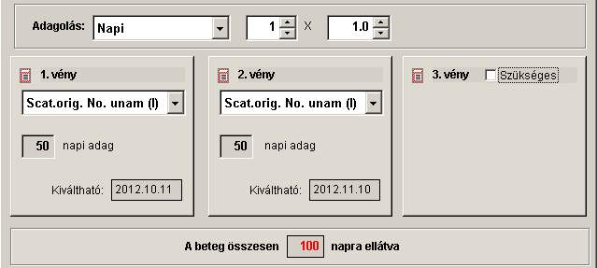

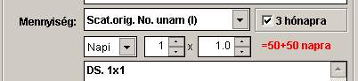

Rendelő – 2012-10-01 – 3.6.7

OEP törzsek frissítése (gyógyszer, segédeszköz – 2012. október)

Új típusú előjegyzési naptár

Eddig az előjegyzési naptár egy lista volt, ahol a pácienstörzsből kellett választanunk egy beteget, majd kitöltenünk egy időpontot.

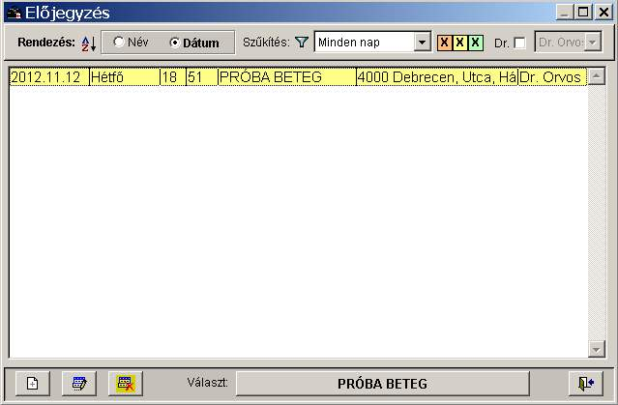
1. ábra - Az eddigi előjegyzési lista

Ez a megoldás csak a betegkarton képernyő keresés gombjának a menüjéből volt elérhető, az új már e megjelenéseknél is és összekapcsolható az ambuláns lapra kerülő kontroll dátummal. (valamint a „Szakrendelés adatok” menüpontból is elérhető.

A program paraméterei között bekapcsolható egy bővítettebb megoldás használata (alapértelmezetten a program frissítés után be van kapcsolva).

Ez nem egy listaként, hanem egy táblázatként jelenik meg, és bővültek a használható funkciók.

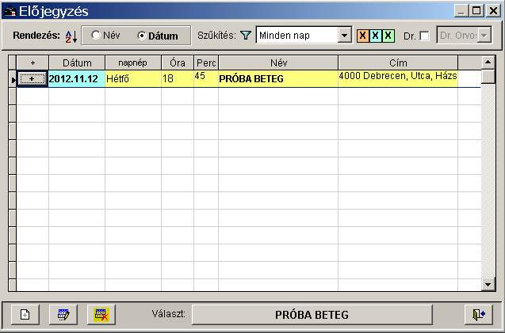

Új előjegyzési sor készítése, napi előjegyzés

Új felvitelkor egy napi időbeosztás jelenik meg az választott sor dátumának megfelelően.

A táblázat minden sorában az első oszlopban látható egy nyomógombra kattintva (+), az adott sorhoz tartozó napi beosztás jelenik meg.

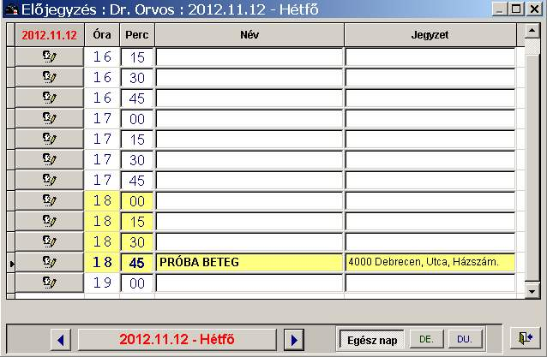
2. ábra - Napi beosztás táblázat

2012.11.12 - Hétfő A képernyőn lévő nap egyesével is léptethető, vagy egy naptár segítségével tetszőleges dátum választható.

A táblázatban lévő időbeosztás az orvosok adatainál adható meg. Itt beállítható egy napon belül a kezdő óra, a rendelés vége, és egy percenkénti időintervallum, hogy a sorok hány percenként kövessék egymás. (Alapadatok / Rendelő / Orvosok menüpont) Ez a beállítás a naponkénti léptetésre is hatással van, amelyik napnál a kezdési idő 0-ra van állítva, azokat a napokat a program a naponként léptetésnél átlépi.

A táblázat szűrhető a csak délelőtti, vagy csak a délutáni időpontokra.

A napi táblázat első oszlopában lévő nyomógombra kattintva a pácienstörzs név szerinti keresését érjük el, ahonnan a választott sorban lévő időponthoz pácienst választhatunk. Erre a nyomógombra jobb egérgombbal kattintva az éppen aktuális beteg lesz keresés nélkül választva. Ilyenkor a jegyzet oszlopba a páciens címe kerül.

A táblázatban lévő név és jegyzet oszlop a meglévő páciens listából való választás nélkül szabadon is kitölthető, olyan beteg is feljegyezhető, aki még nem járt a rendelésen.

Várólista – sor módosítása

A várólista képernyő módosítás nyomógombjával egy tetszőleges sorhoz tartozó dátumot / időpontot, valamint az orvos nevét változtathatjuk meg. Ez tévesztéseknél is hasznos lehet a törlés és újra rögzítés helyett, bár ez itt főként csak időpont javítására egyszerűbb javítására szolgál.

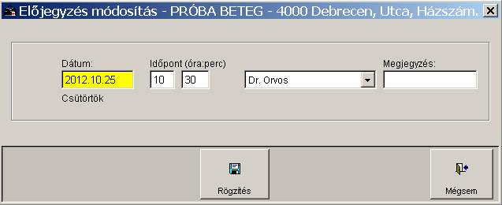

Várólistából való törlés

Automatikus törlés nincs kialakítva (nem lehetne követni az elmaradt előjegyzéseket.) Előjegyzés törlésénél a törlés gombra kattintva egy helyi menü jelenik meg, ami kétféle lehet:

Ha a várólista táblázatban aznap, vagy aznapot követő sor az aktív:

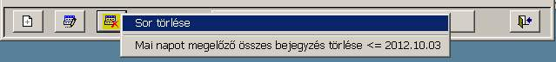

Ha a táblázatban aznapot megelőző nap sora az aktív (itt naponként is lehet törölni.) :

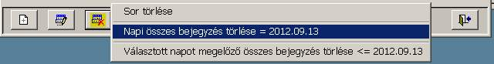

Megjegyzés a várólista törléshez:

A sorok törlése fizikailag nem szűnteti meg a sort az adattáblában, ilyenkor a rekord (ok) csak a táblázatból (a kezelésből tűnnek el). Ez a táblázat jobb oldalán lévő gördítő sávjánál okozhat némi kellemetlenségeket, mert annak megjelenési arányai az összes meglévő rekordhoz igazodnak.
A rekordokat véglegesen törölni a „Technikai műveletek / Adatbázis karbantartás / Adattáblák indexelése” menüpont elindításával lehet. (indexelés közben csak egy helyen lehet elindítva a program! Ez az indexelési művelet bármilyen váratlan gépleállás / programból való szabálytalan kilépés után ajánlatos!)

Orvosonként a rendelési idő beállítása

Az „Alapadatok / Rendelő / Orvosok” menüpontban orvosonként beállítható az előjegyzéshez használt rendelési idő.

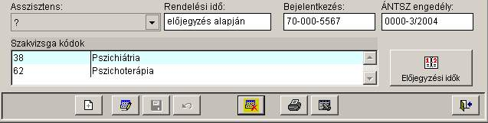
3. ábra - Alapadatok / Rendelő / Orvosok

Egy adott napnál kezdésként 0-át megadva, előjegyzés készítésnél a naponkénti léptetésből a nap kimarad. (a követési időben ilyenkor is öt perc látszik, de az ilyenkor már nincs figyelembe véve)

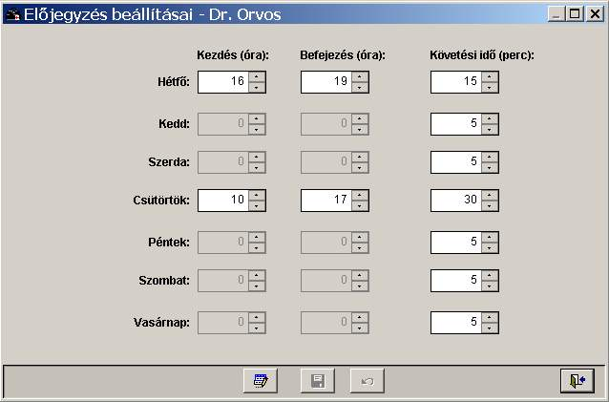
4. ábra - Orvosonkénti rendelési idő beállítása

Előjegyzések a megjelenéseknél

Az előjegyzés eddig csak a „karton” képernyőről volt elérhető, ebben a verzióban a „megjelenés” képernyőről is, a visszarendelés dátum előtti „Kontroll” nyomógombra kattintva.

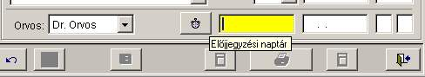
5. ábra - Kontroll dátum a megjelenéseknél

Ilyenkor az órabeosztásos táblázat bal oldali gombjára JOBB egérgombbal kattintva nem a név szerinti kereső táblázat jelenik meg, hanem azonnal az aktuális páciens kerül kiválasztásra, és az előjegyzési ablak bezárul.

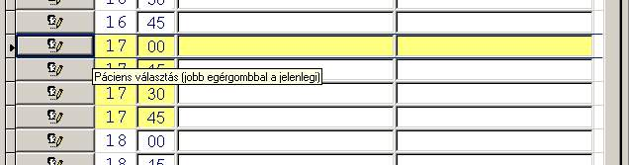
6. ábra - Napi időpontok / Páciens választás

Ha nem jobb egérgombbal választunk, akkora a megjelenésekhez csak akkor kerül a választott dátum, ha az aktív páciens sorát választjuk ki a napi táblázatból, és az alul lévő széles gombbal zárjuk be az előjegyzést.

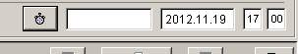
7. ábra - Kitöltött előjegyzési dátum a megjelenéseknél

Betegkövetési lista készítése

A betegkarton keresési / listázási lehetőségei közé bekerült egy olyan ellenőrző lista, amivel a páciensek utolsó megjelenéseit tudjuk megnézni. (nőgyógyászati verzióban az utolsó cytológia dátumát)

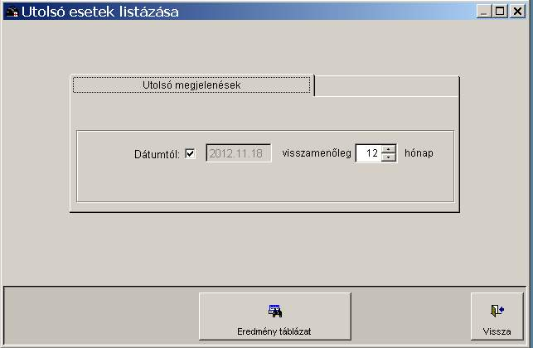

Az eredmény egy táblázatban jelenik meg, és EXCEL táblázatba exportálható (exportálásra célként olyan mappát használjunk, amelynek a nevében nem szerepel szóköz!)

GYSE szakorvosi javaslat készítése

A gyógyászati segédeszközöknél is lehetővé vált szakorvosi javaslat készítése. Itt nem szükséges a GYSE törzsből választani, a megnevezés szabadon is kitölthető, és lehetőség van ISO kódcsoportok választására. A csoportlistában használható a kezdőbetűre keresés.

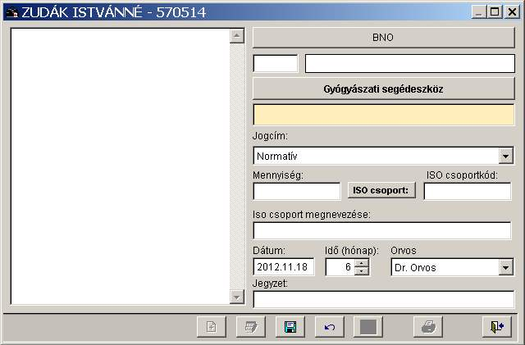

Rendelő – 2012-11-01 – 3.6.7.b

OEP törzsek frissítése (gyógyszer, segédeszköz – 2012. november)

BNO kód ismétlése paraméterben

Az új megjelenésekkor a nemrég bevezetett BNO kód ismétlése a program paraméterei között kikapcsolható.

Megjelenés statisztika

A „Kimutatások” menüpont kiegészült egy vizsgálati statisztikával, ahol a megjelenések számát kérdezhetjük le napi, havi, illetve éves megbontásban.

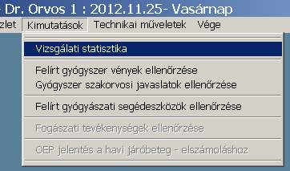

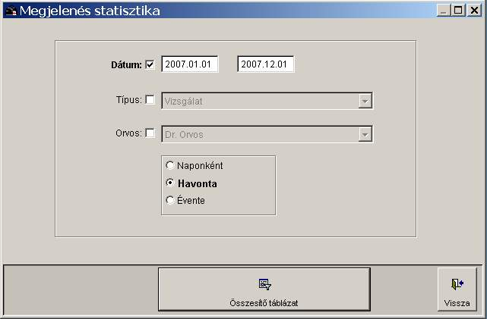

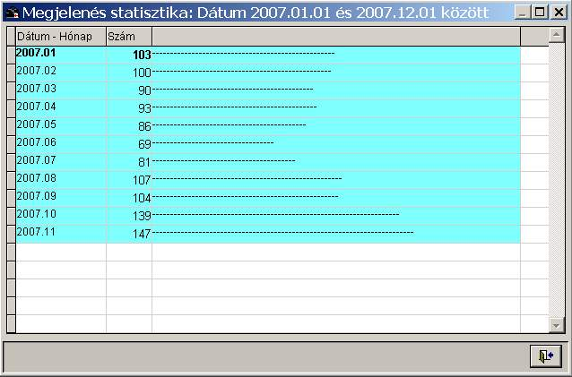

Recept sablon bővülés

Az „Alapadatok / Gyógyszerek / Recept sablonok” menüpontban lévő recept sablonok kiegészültek a három havi receptfelírás adataival.

Korábban felírt gyógyszerek a választási listából törölhetőek

Gyógyszerfelírásnál a korábban felírt gyógyszerek választási listájából (sablon nyomógomb jobb egérgombbal elérhető lista) a szükségtelen sorok törölhetőek. Ismételt felírásnál a gyógyszer ismételten megjelenik a korábban felírt gyógyszerek listájában.

Rendelő – 2012-12-01 – 3.6.8

OEP törzsek frissítése (gyógyszer, segédeszköz – 2012. december)

Receptek hátoldalára nyilatkozat nyomtatás

Mind a gyógyszer, mind a gyógyászati segédeszközök esetén beállítható, hogy nyilatkozat legyen nyomtatható a recept hátoldalára (csak a 2009-től bevezetett szélesebb recepten használható.). Ez a recept képernyőn lévő nyomtatás gombra kattintva a nyomógomb menüjéből választható
Gyógyászati segédeszközök esetén a program paramétereinél bekapcsolható egy automatizmus, hogy a vény nyomtatását követően a program rákérdez a hátoldali nyilatkozat szükségességére.
A nyilatkozatok szövegei az „Alapadatok / Szövegsablonok / Nyilatkozat sablonok” menüpontban módosíthatóak.

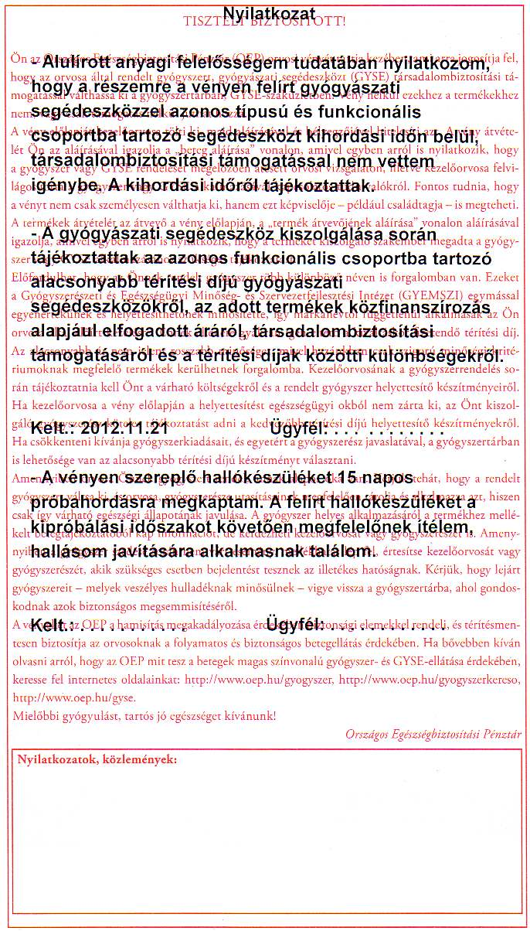

Gyógyszer szakorvosi javaslatok lekérdezése

A kimutatások menüpontban elérhetővé vált egy lekérdezés, amivel a gyógyszer szakorvosi javaslatokat ellenőrizhetjük.
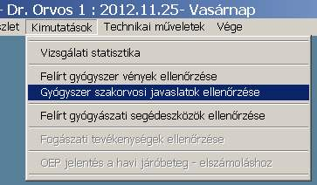

A lekérdezéshez különböző feltételeket állíthatunk be, valamint változtathatunk az eredmény táblázat rendezettségén is.

Aktívak, Lejártak =

Ha a javaslat dátumához hozzáadott időtartam érvényességi hónapszám alapján számolt dátum kisebb, mint az aktuális dátum, akkor lejárt, ha nagyobb, akkor a javaslat aktív.

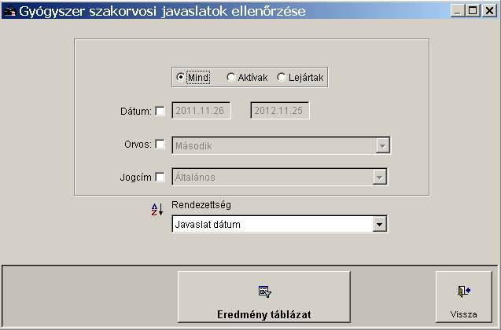

Az eredmény egy táblázatban jelenik meg, ahol az azonos értékek színezése megkönnyíti az áttekintést. A táblázat tartalma nyomtatható is.
